Земельный участок для размещения базы отдыха с. Елховое Озеро.

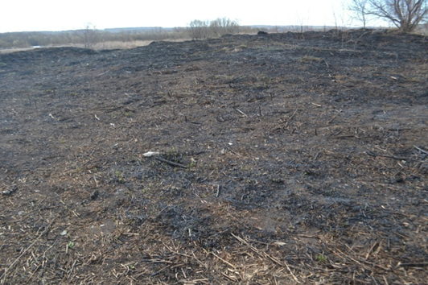

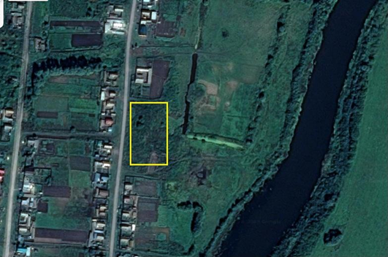

Земельный участок идеально подойдет для развития туризма в экологически чистом месте Цильнинского района, на берегу реки Свияга. Это прекрасное место для строительства объектов отдыха на площади в 1 га. Развитая логистическая инфраструктура, возможность беспроблемного подключения к инженерным сетям, наличие автомобильных подъездных путей, оживленная автомагистраль Ульяновск-Казань проходящая всего в 2 км., а также близость к Ульяновску просто не сможет оставить никого равнодушным. Животноводческое хозяйство, в котором разводят лошадей, верблюдов, страусов определенно станет центром притяжения туристов.

Паспорт площадки
I | Общая информация
 | Название инвестиционной площадки | Земельный участок для строительства базы отдыха
 | Адрес инвестиционной площадки | Цильнинский район, с. Елховое Озеро, ул.Советская
 | Площадь инвестиционной площадки | 1 га
 | Площадь зданий, строений и сооружений (кв.м) | -
 | Кадастровый номер (квартал) площадки
 | Координаты объекта в ГСК 2011 | широта | 54,.41.59.7
 |  | долгота | 48.12.30.68
 | Контактное лицо | Саламадина Татьяна Михайловна, начальник управления муниципальным имуществом и по земельным отношениям администрации муниципального образования «Цильнинский район»  Двойнова Юлия Юрьевна, директор АНО «Центр развития предпринимательства Цильнинского района»
 |  | Тел.: | 8(84245)22305
 |  | Сот.: | 89374565356
 |  | е-mail: | crpcilna@mail.ru
II | Правовой статус инвестиционной площадки
 | Вид права | Муниципальная собственность
 | Правообладатель | Муниципальная собственность
 | Категория земель | Земли поселений
 | Вид разрешенного использования | Коттеджно усадебная застройка
 | Вид и состав территориальной зоны в соответствии с документами территориального планирования МО
 | Наличие санитарно-защитной зоны и зон
 | Наличие ограничений по размещению предприятий
 | Условия предоставления площадки | аренда
 | Кадастровая стоимость, руб
III | Транспортная доступность инвестиционной площадки
 | Расстояние до ближайшей
 | автомобильной дороги:
 | - федерального значения (км) | 3 км
 | - регионального значения (км) | 3 км
 | - местного значения (км) | 10 м
 | Наличие подъездных путей к площадке | имеются
 | Расстояние до регионального центра (км) | 50 км
 | Расстояние до ближайшего города/ населенного пункта (км) | 50 км
 | Расстояние до аэропорта (км) | 55 км
 | Расстояние до ж/д станции / ж/д ветки(км) | 10 км
 | Расстояние до речного порта (км) | 55 км
IV | Инфраструктура инвестиционной площадки
 | Электроснабжение
 | Сетевая организация | УСК
 | Расстояние до инвестиционной площадки | 50м.
 | Ориентация относительно площадки
 | Существующие лимиты электрическая мощность (МВт)
 | Водоснабжение
 | Сетевая организация | -
 | Расстояние до инвестиционной площадки | -
 | Водоотведение
 | Сетевая организация | -
 | Газоснабжение
 | Сетевая организация | ООО «Газпром газораспределение Ульяновск»
 | Расстояние до инвестиционной площадки | 50м.
V | Перечень зданий и сооружений расположенных на площадке
 | Наименование объекта | -
 | Общая площадь (кв.м.) | -
 | - неотапливаемая (кв.м.) | -
 | Этажность | -
 | Год постройки | -
 | Материал стен | -
 | Оценка износа | -
 | Наличие оборудования | отсутствует
VI | Муниципальные преференции | - предоставление льгот для приоритетных инвестиционных проектор в виде освобождения от арендной платы на землю на срок окупаемости проекта, предусмотренного бизнес-планом;

